Изготовление суперповодка для спиннинга
Не стоит покупать то, что Вы можете намного лучше сделать сами

Требуемые Материалы:
1. Сталька, как можно более тонкая, для самого поводка
2. Застёжка типа "американка"
3. Сталька 0,25-0,3 мм, для безузлового соединителя
Требуемые инструменты:
1. Проволочный каркас для обеспечения требуемой длины поводка, у меня из велосипедной спицы
2. Утконосы
3. Бокорезы
4. Спица для вязания шерстяными нитками

Процесс изготовления
Берём тонкую стальку, у меня толщина стальки около 0,1 мм, точно измерить штангелем не получается, моток 50 метров купил на базаре в строительных рядах за 3 грн.
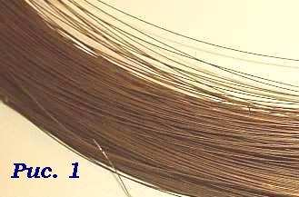
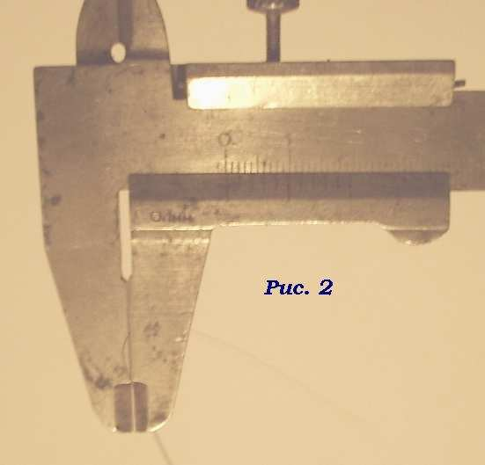
Отрезаем кусочек стальки длиной 20 см.
Берем проволочный каркас из велосипедной спицы и делаем 2 петельки (см. рис. 3-5 ниже)
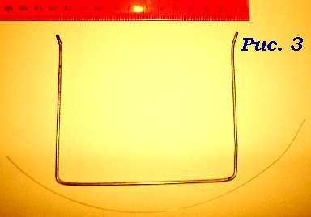
Обратите внимание, что концы каркаса из велосипедной спицы загнуты, это сделано для того, чтобы при натяжении поводка петельки не соскочили с каркаса. В последующем петельки легко снимутся с каркаса, ведь он изготовлен из велосипедной спицы и поэтому очень хорошо пружинит.
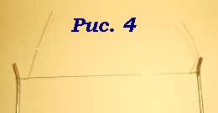
На рис. 4 можно увидеть как выглядит заготовка для поводка уже с двумя петельками
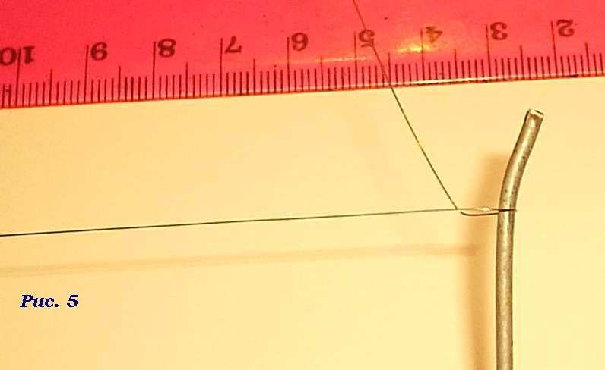
На рис. 5 показано, что представляет собой петелька - это просто изгиб конца проволоки вокруг неё же самой на полоборота.
Каркас нужен только для обеспечения строго определённой длины поводка.
Далее зажимаем утконосами или плоскогубцами ушко, а свободным концом делаем пару оборотов вокруг поводка. Витки кладём плотно один к одному. Так как сталька для поводка очень тонкая, то свободныйконец легко крутится пальцами.
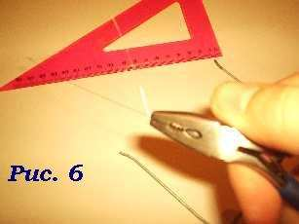
Далее зажимаем наши пару витков утконосами, а в петельку продеваем спицу для вязания шерстяными нитками, или любое другое подобное приспособление, подойдёт даже плотная ампулка от авторучки, и закручиваем петельку, используя спицу как вороток, при закручивании слегка оттягиваем вороток от утконосов - так закрутка получается очень ровной и красивой, - эстетика! Закручиваем до упора, получится примерно 5-7 витков, чего вполне достаточно.
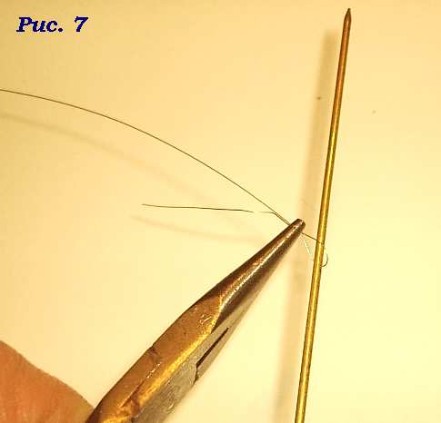
Получается очень симпатичное ушко поводка. Делаем второе такое же ушко с другой стороны поводка.
Далее зажимаем наши пару витков утконосами, а в петельку продеваем спицу для вязания шерстяными нитками, или любое другое подобное приспособление, подойдёт даже плотная ампулка от авторучки, и закручиваем петельку, используя спицу как вороток, при закручивании слегка оттягиваем вороток от утконосов - так закрутка получается очень ровной и красивой, - эстетика! Закручиваем до упора, получится примерно 5-7 витков, чего вполне достаточно.
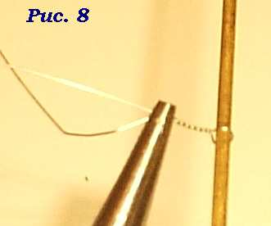
Отрезаем лишние концы поводка бокорезами и снаряжаем поводок с одной стороны застёжкой "американкой", с другой - безузловым соединителем.
Получился великолепный поводок.
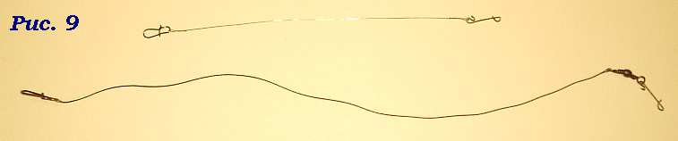
Ну, разве может покупной поводок (на рис. 9 снизу) сравнится по изяществу с нашим (рис. 9 сверху), только что изготовленным.

Надо сказать, что изящество имеет практическое значение - поводок практически незаметен, я такой поводок использую даже в ловле на снасти класса "ультралайт". Вес такого поводка всего 0,07 грамма, что позволяет использовать его для ловли как на микровоблеры так и на микроджиг. У меня самый лёгкий воблер весит 2,3 грамма и использование такого самодельного поводка никаких трудностей не создаёт - не изменяет плавучесть воблера и не дестабилизирует воблер в горизонтальном положении. Игре приманки поводок, в силу своей лёгкости и небольшой толщины, тоже не мешает.
С некоторого времени при ловле на ультралайт я всегда использую поводок, т.к. до этого было немало случаев поимки довольно крупной для ультралайта щуки 0,5-2 кг, поклёвка которой приводила всегда к срезу приманки. Применение поводка не снизило число поклёвок.
Ещё одно достоинство поводка - выдерживаемый вес в 7-8 кг, при мертвых зацепах чаще разгинается "американка", поэтому такой поводок я использую не только для ультралайта, а вообще для всех весовых категорий приманок до 20 грамм включительно, длины в 12 см тоже вполне хватает практически для всех щук в нашей местности. Для приманок весом свыше 20 грамм у меня поводки уже потолще и подлинее.
Но самое главное достоинство такого поводка - это его цена, которая в моём случае равна цене единственного покупного элемента в поводке - застёжки "американки", - это примерно 15 коп.
Ещё один момент - даже когда я использую плетенку, я всё равно использую безузловой соединитель. Все высказывания о том, что плетенка может порваться в любом месте при использовании безузлового соединителя - враки! У меня как при использовании тонкой плетенки так и достаточно толстой, при глухом зацепе плетенка всегда рвалась не далее полуметра от безузлового соединителя. Возможно потому, что этот отрезок наиболее подвержен износу - трение о дно, коряги, траву и т.д.
Zerger

